INDICAÇÃO Nº 4998/2018

Sugere ao Poder Executivo Municipal que verifique a possibilidade de melhorar o escoamento de água impedindo o alagamento da Rua Dr. Luís Gonçalves próximo aos nº 156 e 205 no Cruzeiro do Sul. (Foto anexa).

Excelentíssimo Senhor Prefeito Municipal,

Nos termos do Art. 108 do Regimento Interno desta Casa de Leis, dirijo-me a Vossa Excelência para sugerir ao setor competente que verifique a possibilidade de melhorar o escoamento de água impedindo o alagamento na Rua Dr. Luís Gonçalves próximo aos nº 156 e 205 no Cruzeiro do Sul.

Justificativa:

Fomos procurados por moradores da referida rua, solicitando essa providência, pois, segundo eles a água da chuva fica parada nesse local, chegando até entrar nas residências, causando transtornos e impedindo o acesso às residências.

Plenário “Dr. Tancredo Neves”, em 09 de Novembro de 2018.

José Luís Fornasari

“Joi Fornasari”

- Vereador -

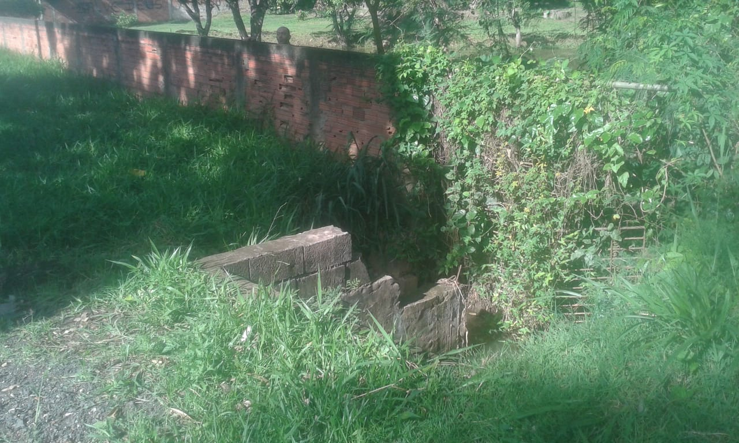

Sugere ao Poder Executivo Municipal que verifique a possibilidade de melhorar o escoamento de água impedindo o alagamento da Rua Dr. Luís Gonçalves próximo aos nº 156 e 205 no Cruzeiro do Sul.

